Рождение ребенка с нарушениями в развитии всегда является стрессом для семьи. Проблема воспитания и развития «особого» ребенка чаще всего становится причиной глубокой и продолжительной социальной дезадаптации всей семьи. Дети с ограниченными возможностями находятся в очень сложном положении эмоционально, морально и психологически. Им нужно учиться функционировать в быту и общаться с людьми, но из-за своих ограниченных физиологических возможностей они не могут полноценно выполнять какую-либо деятельность. На родителей таких детей, так же ложатся большие нагрузки в связи с деятельностью по уходу за больным ребёнком и ответственностью за его жизнь. Многочисленными исследованиями выявлено, что родители данной категории детей испытывают эмоциональное напряжение, тревогу, чувство вины, обиды, находятся в хроническом стрессовом состоянии и т.д.

Всё это влияет на отношение родителей к своим детям. Следовательно, им так же, как и их детям, нужны психологическая помощь и поддержка.

Зачастую родители, испытывая страх за судьбу сына или дочери, передают его самому ребенку. Интуитивно чувствуя постоянное напряжение взрослых, детки приобретают черты нервозности. Мучительные сомнения многих пап и мам о том, знает ли ребенок о своей болезни и о том, насколько она тяжела, напрасны. Действительно, слово «инвалид» ничего не добавляет к ежедневным ощущениям и переживаниям ребят.

От понимания своего статуса им не становится ни лучше, ни хуже.

Оптимальным может считаться такое поведение взрослых, которое позволяет детям-инвалидам быстрее адаптироваться к своему положению, приобрести черты, компенсирующие их состояние. Эгоистическая любовь родителей, стремящихся оградить своих сыновей и дочерей от всех возможных трудностей, мешает их нормальному развитию. Дети-инвалиды остро нуждаются в родительской любви, но не любви-жалости, а любви альтруистической, учитывающей интересы ребенка, просто потому, что ребенок есть, такой – какой есть. Ему предстоит дальнейшая не самая легкая жизнь, и, чем более самостоятельным и независимым он будет, тем легче сможет перенести все трудности и невзгоды. Дети, о которых идет речь, нуждаются не в запретах, а в стимуляции приспособительной активности, познании своих скрытых возможностей, развитии специальных умений и навыков. Конечно, закрывать глаза на то, что он серьезно болен, нельзя. При этом и постоянно держать его под стеклянным колпаком тоже не годится. Чем меньше внимание больного будет сконцентрировано на нем самом, тем больше вероятность и успешность взаимодействия его с окружающими. Если родителям удастся научить ребенка думать не только о себе, то судьба его сложится гораздо более счастливо.

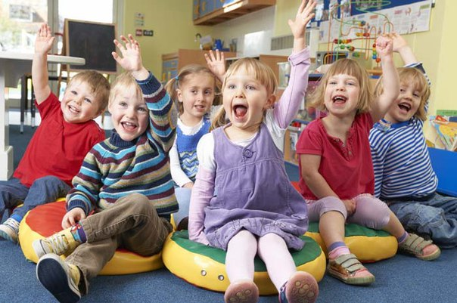

Что касается самих родителей – не забывайте о себе! Депрессия - нередкий спутник родителей больного ребенка. Механизмом запуска для нее может послужить и длительное ожидание диагноза, и ненадежность, невнимание близких и друзей в тяжелое время, и отчаяние в глазах ребенка, и бессонные ночи. На фоне постоянной, хронической усталости и недосыпания, достаточно какой-то мелочи, чтобы спровоцировать нервный срыв. Но ведь малышу вы нужны сильными, бодрыми, уверенными. Поэтому вам необходимо научиться справляться и с этим.

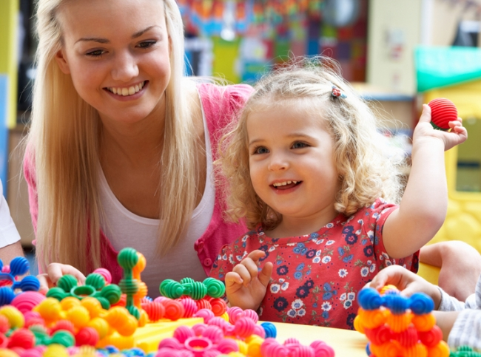

Психологическая поддержка может оказаться для вас одной из важных процедур на пути к адаптации, как для вас, так и для вашего ребенка. Необходимо иметь возможность поделиться своими переживаниями, услышать слова поддержки. Видя вас бодрыми, веселыми, верящими в лучшее, ребёнок станет чаще улыбаться и тем самым приближать свое выздоровление. Не лишайте себя жизни, удовольствий и интересных событий. Что-то вы можете делать вместе с ребенком, но у вас обязательно должна быть и собственная жизнь.

Слепая жертвенность не принесет пользы ни ребенку, ни вам. Если вы будете удовлетворены жизнью, вы несравнимо больше сможете дать и нуждающемуся в вас дорогому человеку!

*МБДОУ ДС № 42 «Малинка»*

*г. Старый Оскол*

Рекомендации психолога для родителей

**В помощь родителям детей с ОВЗ.**

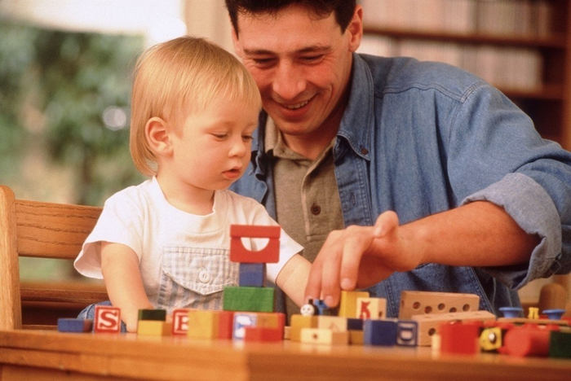

*Подготовила:*

*Педагог-психолог: Васютина О.С.*